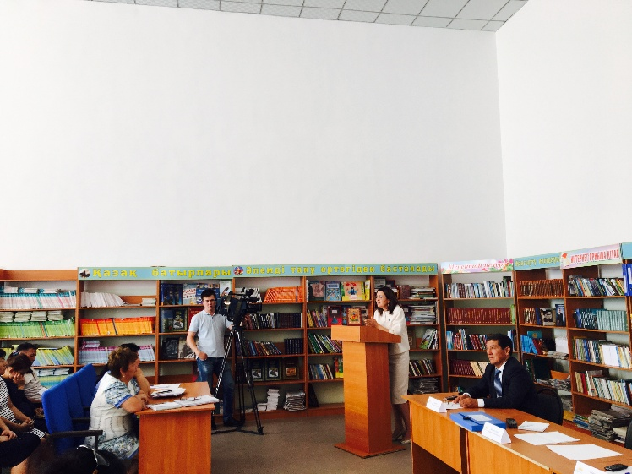
Үстіміздегі жылдың 17 тамызында Қызылорда қаласындағы №278 мектепте ҚР Парламенті Мәжілісінің депутаты Наталья Жұмаділдаева медиялық кездесу өткізді. Облысқа жұмыс сапарымен келген депутат республикалық және облыстық БАҚ өкілдерімен, қала мектептерінің мұғалімдерімен кездесіп, Елбасымыздың «Болашаққа бағдар: рухани» жаңғыру мақаласына қатысты түсіндіру жұмыстарын жүргізді. Мақалада көрсетілген аспектілер – бәсекелік қабілет, прагматизм, білімнің салтанат құруы, сананың ашықтығы мәселелерін кеңінен айтып өтті. Бағдарламалық мақаланың облыста іске асу тетіктеріне тоқталып, Қазалы және Қармақшы аудандарында жасалған жұмыстарға оң бағасын берді.
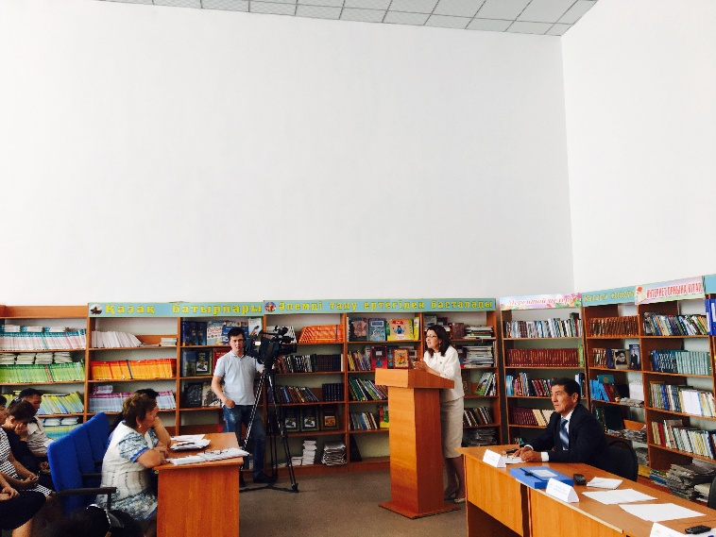
Сонымен бірге, Наталья Васильевна өзінің депутаттық қызметі туралы айтып өтті. ІІ тоқсанда атқарған жұмыстары мен қазіргі қаралып жатқан заң жобалары жайлы мағлұмат беріп, облыс тұрғындарынан заң жобаларына өз ұсыныстары мен пікірлерін жолдауды сұрады. Қабылданған немесе қазіргі қарауда жатқан заң жобаларының халық арасында пайдаланудағы жағдайын зерделеп, қажет болған жағдайда, ұсыныс беріп, жерлестерінің өтініштерін жеткізетінін мәлімдеді.
Кездесуге қатысушылардың пікірін тыңдап, сұрақтарына жауап беріп, барша ұстаздар қауымын жаңа оқу жылымен құттықтады.

